**VUE ENTREPRISE #Fonctionnalité 5 : Dashboard** 📊 **Badges et trophées** 🏆

**PARTIE 1 : LE DASHBOARD**

### **🎯 Objectif :**

Créer une **interface élégante, fluide et graphique** permettant à l’entreprise de **suivre ses performances RH** sur YABARA.

J’aimerais sur cette page cette page, une petite zone de bienvenue ou l’on aura le logo de l'entreprise et cette phrase d’accroche :   
  
🔍 Vos indicateurs clés. Vos ambitions.  
Bienvenue dans l’univers YABARA — où la performance rime avec précision

📊 **Les KPI principaux à intégrer**

| **Bloc KPI** | **Description & données affichées** |
| --- | --- |
| **📣 Offres publiées** | **Nb total + évolution mensuelle + statut (actives/expirées)** |
| **👀 Vues sur les offres** | **Nb de talents ayant consulté les offres publiées** |
| **🔍 Profils de candidats visités**  **✅ Candidatures reçues** | **Nb de profils parcourus (recherche talent)**  **Nb de candidatures traitées** |
| **🔗 Talents liés aux offres**  **🥇Recrutement** | **Nb de talents que l’entreprise a “liés” manuellement**  **NB de talents recrutés via la plateforme** |
|  |  |
|  |  |
|  |  |

### **🔄 Fonctionnalités UX pratiques du dashboard**

* **Filtres temporels** : Affichage par semaine, mois, trimestre
* **Graphiques dynamiques** :  
  + **Courbes** d’évolution du nombre de candidatures
  + **Camemberts** sur répartition des types de contrat, ou des pôles métiers etc…

J’aimerais aussi qu’il y ait un tableau de performance par offre d’emploi qui va se présenter comme suit :

| **Offre** | **Vues** | **Candidatures** | **Entretien** | **Recruté** | **Actions** |
| --- | --- | --- | --- | --- | --- |

| Développeur React | 110 | 14 | 4 | ✅ | Voir 👁️ |
| --- | --- | --- | --- | --- | --- |

| Assistant RH | 63 | 9 | 2 | 🗃️ | Voir 👁️ |
| --- | --- | --- | --- | --- | --- |

Statuts visuels : ✅ Recruté | 🗃️ Archivé | 🔄 En cours

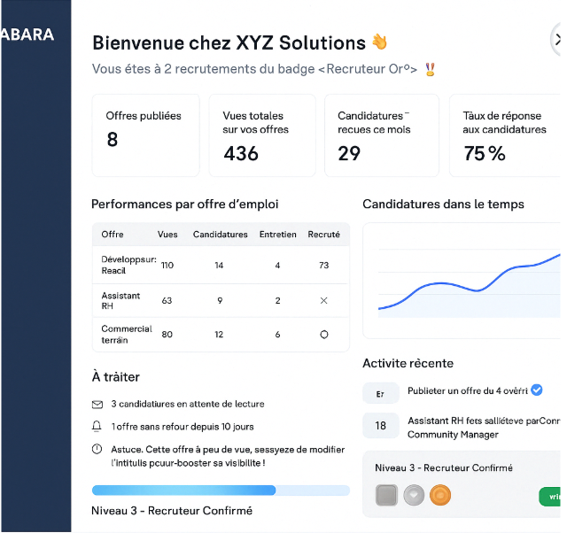

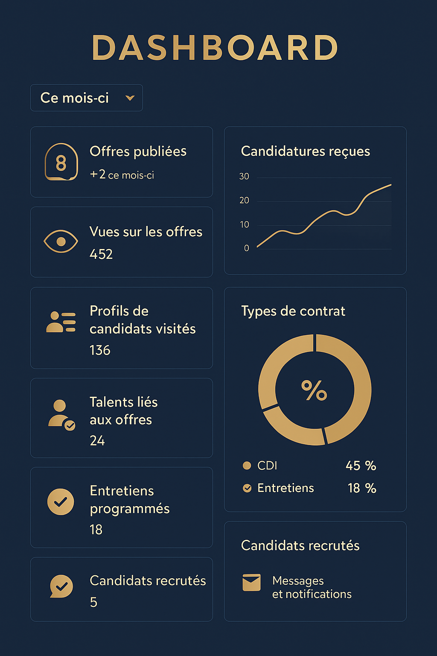

**PARTIE 2 : LA SALLE DE TROPHÉES**Cette partie ou page sera dédiée aux badges et trophées que l’entreprise acquerra tout au long de sa vie sur la plateforme.

L'objectif est de Créer une **expérience visuelle immersive** pour l’entreprise. Cela peut se représenter par :   
  
- Des badges cliquables pour afficher ce qu’il récompenses ainsi que les statistiques associés   
- Une barre de progression globale (exemple : 7/15 badges débloqués) pour les badges à progression   
- Affichage des badges à débloquer en grisées avec un cadenas pour créer un effet de teasing

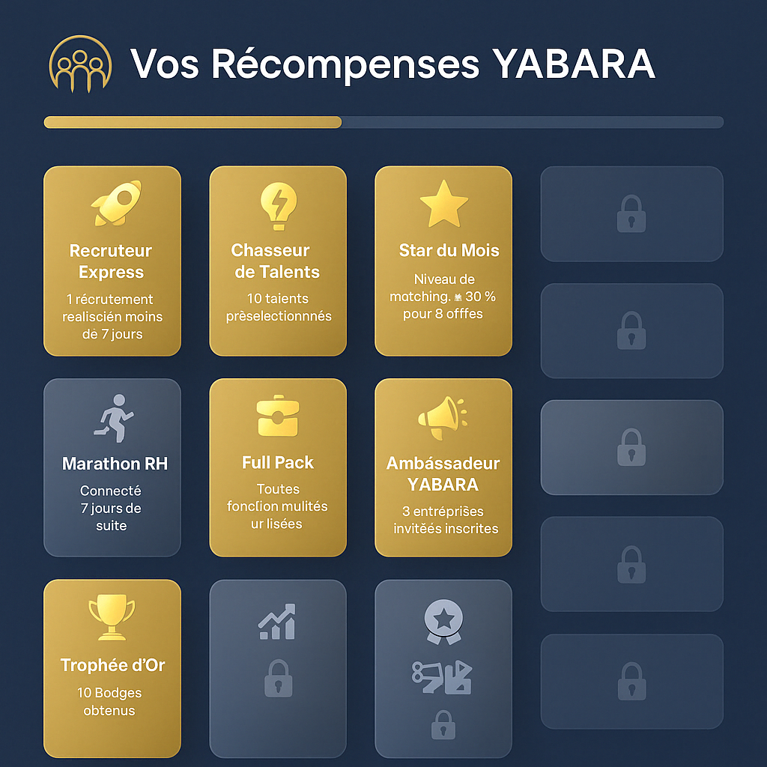

Voici ce à quoi pourrait ressembler les types de badges / trophées à débloquer :

| **🏅 Nom du Badge** | **🎯 Condition** | **💬 Message marketing affiché** | **🎁 Récompense possible** |
| --- | --- | --- | --- |
| **Recruteur Express 🚀** | 1 recrutement en moins de 14 jours | “Rapide et efficace, vous inspirez confiance !” | Boost gratuit d’annonce |
| **Chasseur de Talents 🧠** | 5 talents présélectionnés | “Un œil de lynx RH ! Vous détectez les pépites.” | Affichage prioritaire |
| **Maître du Matching 💡** | 10 talents ont postulé à vos offres | “Vous visez juste à chaque fois.” | Accès à des suggestions IA premium |
| **Star du Mois 🌟** | Top 3 entreprises les + actives du mois | “Vous brillez sur la plateforme.” | Mise en avant dans newsletter |
| **Marathon RH 🏃‍♂️** | Connexion 7 jours de suite | “La régularité paie toujours.” | XP bonus ou badge visuel |
| **Full Pack 💼** | Toutes fonctionnalités ont été utilisées | “Vous exploitez 100% du potentiel de YABARA.” | Badge or + mini-coaching RH |
| **Ambassadeur YABARA 📣** | 3 entreprises invitées inscrites | “Vous contribuez à la croissance du réseau.” | Abonnement offert ou remise facture |
| **Architecte d'Équipe 🏗️** | 5 recrutements réussis | “Vous construisez les fondations de demain.” | Badge + remerciement officiel |
| **Trophée d’Or 🥇** | 10 badges obtenus | “Vous êtes un modèle de recrutement !” | Visibilité maximale sur la plateforme |

| **🏅 Nom du badge** | **🎯 Condition d'obtention** | **💬 Message marketing affiché** | **🎁 Récompense possible** |
| --- | --- | --- | --- |
| **Serial Publisher 📣** | 10 offres d’emploi publiées | “Vous avez toujours un poste à pourvoir… et un talent à découvrir !” | 1 publication gratuite |
| **Boîte à Talents 💼** | 20 talents liés à des offres | “Votre vivier de candidats est en pleine croissance !” | Boost visibilité + badge argent |
| **Analyste RH 📊** | 3 rapports statistiques consultés | “Des décisions guidées par les données, bravo👏 !” | Accès à un rapport premium |
| **Réactif Pro ⚡** | 90% des candidatures traitées en moins de 72h | “Votre réactivité attire les meilleurs profils.” | Affichage prioritaire 7 jours |
| **Offre Parfaite ✅** | offre avec 100% des champs | “Une annonce claire attire les meilleurs talents.” | Coaching annonce ou visibilité |
| **Maestro du Filtrage 🔍** | 15 recherches de talents avec filtres avancés | “Vous maîtrisez la recherche comme personne.” | Crédit de 5 talents à contacter |
| **Recruteur Nocturne 🌙** | Connexion entre 21h et 6h, au moins 2 fois sur une semaine | “Même la nuit, vous construisez votre équipe !” | Badge spécial nocturne |
| **Challenge Accepted 🧨** | Participation à un défi YABARA (ex. “publiez 3 offres cette semaine”) | “Vous relevez tous les défis RH !” | Réduction abonnement 10% |
| **0 Candidature Oubliée 💌** | Toutes les candidatures ouvertes traitées dans le mois | “Rien ne vous échappe, bravo pour votre rigueur !” | Statut “Premium Pro” temporaire |
| **Feedbacker ⭐** | Donne une note à 10 profils ou laisse un avis sur une fonctionnalité | “Merci de contribuer à améliorer YABARA !” | Points XP + badge collaboratif |
| **Recruteur Éclair 🌩️** | 1 recrutement effectué dans la semaine suivant la publication de l’offre | “Rapidité + efficacité = talent sécurisé !” | Boost prioritaire automatique |

| **Offre Étoile 🌟** | Une offre avec plus de 4 candidats en entretien | “Votre offre attire les talents de demain !” | Mise en avant “Top offre de la semaine” |
| --- | --- | --- | --- |
| **Explorateur YABARA 🧭** | A exploré toutes les sections (Kanban, stats, badges, etc.) | “Vous connaissez YABARA comme votre poche.” | Badge explorateur + 1 mois premium |
| **Équipe Complète 🧑‍🤝‍🧑** | 5 talents recrutés pour 5 offres différentes | “Bravo, votre équipe prend vie.” | Trophée digital + place dans le Hall of Fame |
| **Legend RH 👑** | 15 badges obtenus | “Votre légende s’écrit ici. Recruteur modèle !” | Statut élite + trophée animé dans le dashboard |

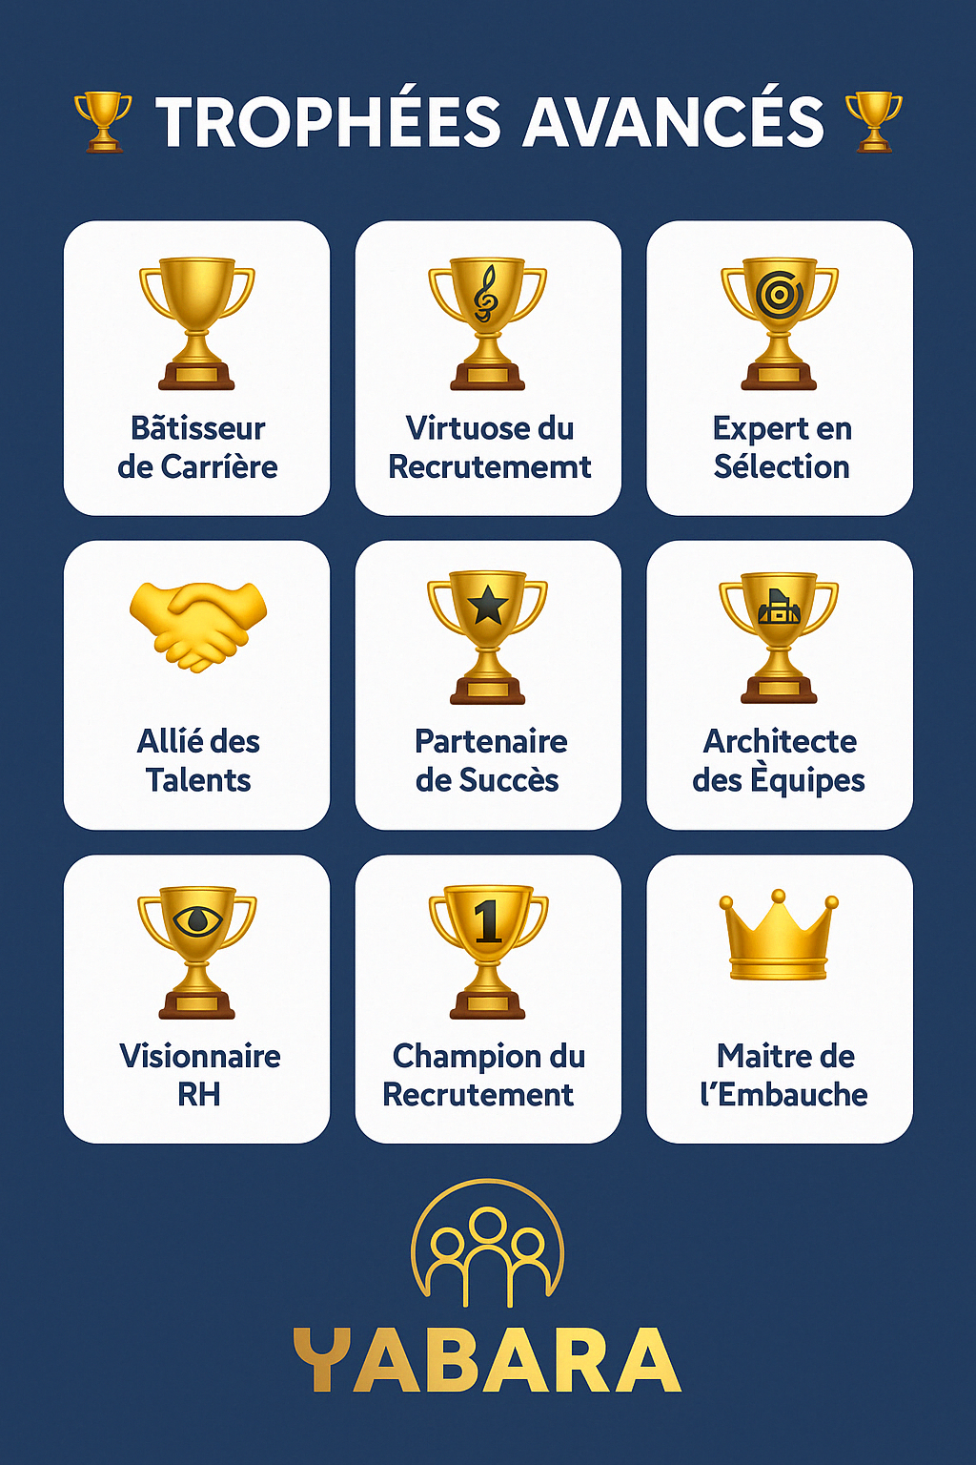

Tout comme sur la page d'accueil, J’aimerais aussi que sur cette page, apparaissent de façon **“aléatoire”** lorsque l’entreprise se connecte ou actualise la page l’un des messages suivant :  
  
“ Débloquez votre potentiel RH 💼 ”  
“ Plus vous recrutez, plus vous progressez 🚀 ”  
“ Une salle des trophées à votre image 🏆 ”  
“ Célébrez chaque victoire dans votre aventure RH 🎉 ”  
“ Les meilleurs recruteurs ne passent pas inaperçus 👀 ”